**Розвиток творчих здібностей учнів на уроках фізики.**

**З досвіду роботи учителя фізики вищої категорії, старшого вчителя Бахмутської ЗОШ І-ІІІ ступенів №12**

**Захаренко Людмили Михайлівни**

Зміни в суспільстві висувають нові вимоги до освіти. Вивчення фізики, як і будь-яких інших предметів, основним зі своїх завдань має формування в учнів творчих здібностей та розвиток їхніх природних нахилів. Результатом співпраці учителя та учнів має стати особистість, наділена гнучким розумом, швидкою реакцією на все нове та вмінням застосовувати набуті знання на практиці. Саме тому, основним завданням вчителя повинно бути формування в учнів творчих здібностей, розвиток практичних навичок, а також стимулювання їхніх прагнень та інтересу до процесу навчання та отримання нових знань. Крім цього, в ході навчального процесу учитель повинен зважати на суспільні зміни та їхній вплив на розвиток дітей. Особливу увагу потрібно звертати на нові життєві виклики, які постануть перед дітьми і до яких їх повинен підготувати вчитель. Отриманий учнями досвід творчої діяльності може стати хорошою основою для подальшого особистісного розвитку дітей як успішних членів українського суспільства.

Для найбільш ефективної співпраці між учителем та учнем щодо реалізації творчого потенціалу останнього, вчителю необхідно, насамперед, засвоїти певні теоретичні основи, які розкривають зміст поняття творчих здібностей та їхнього розвитку.

**Складові розвитку творчих здібностей**

Академічний тлумачний словник української мови визначає **розвиток** як процес, унаслідок якого відбувається зміна явища або перехід від одного якісного стану до іншого, вищого [1]. Розвиток характерний для усіх без винятку аспектів людського існування, в тому числі для мислення та творчих нахилів. Тому, для розкриття поставленого питання, дослідимо також значення категорій як «творчість», «здібності»

Повертаючись до визначень, запропонованих Академічним тлумачним словником української мови, **творчістю** єдіяльність людини, спрямована на створення духовних і матеріальних цінностей [1]. Очевидно, що результатом творчості є наукові відкриття, винаходи, створення нових музичних, художніх творів.

На нашу думку, творчістьє досить складним психологічним процесом. Так, при її умовній роботі людина застосовує різні складові мисленнєвої та психологічної діяльності, наприклад - пам’ять, уява та інші. Разом з тим, найбільш важливою складовою є здібності, зокрема – творчі здібності.

У науковій літературі пропонуються різні підходи до розуміння поняття «творчі здібності» в історичному аспекті. Так, стародавні греки поняття інтелектуально-творчого потенціалу дитини розуміли як єдність таких складових: практичної спрямованості розуму, здатності стисло і ясно висловлювати власну думку, швидко схоплювати сутність речей і явищ, уміння швидко досягати мети, бути винахідливим. У римлян інтелектуально-творчі здібності ототожнювались з естетичним світосприйняттям та розбудовою на цій основі суспільних взаємовідносин [2].

Разом з тим, як свідчить аналіз наукових доробків щодо цієї теми, творчі здібності пов’язувалися лише з певними окремими видами діяльності, наприклад – наукою, літературою чи мистецтвом. Таким чином, сформувалась ідея про те, що творчість є відокремленою від певних прикладних сфер людської діяльності.

Заперечуючи таку позицію, Л.С. Виготський підкреслює, що елементи творчості проявляються при вирішенні повсякденних життєвих задач, зокрема тих, що притаманні шкільному навчальному процесу [3].

Варто зауважити, що науковці по різному трактують поняття «творчі здібності». Т. Равлюк розглядає творчі здібності, як синтез властивостей особистості, які характеризуються ступенем відповідності певного виду творчої діяльності вимогам до неї та зумовлюють результативність такої діяльності [4].

*Згідно з концепцією креативності Дж. Гілфорда до творчих здібностей ми відносимо:*

* здатність до виявлення і постановки проблем;
* здатність до висловлювання великого числа ідей;
* здатність до висловлювання різноманітних ідей;
* здатність відповідати на подразники нестандартно;
* здатність удосконалити об’єкт, додаючи деталі;
* здатність до аналізу і синтезу [5].

Реформування освіти передбачає відновлення змісту навчання з орієнтацією на ключові компетентності, оволодіння якими дасть учням змогу ефективно вирішувати проблеми. До ключових компетентностей належать зокрема пошукова, творча й самоосвітня, які найкраще розвиваються у процесі пошуково-дослідницької діяльності учнів.

Власний досвід роботи показує, що всі діти володіють різноманітними потенційними здібностями, мають особистий світогляд, прагнуть проникнути в суть речей і явищ, фантазувати, і моє завдання розвинути ці здібності.

Розвинути здібності – це означає надати дитині інструменти для подальшої діяльності, які створять основу для перманентного її розквіту та набуття нових знань і вмінь.

При роботі з дітьми потрібно враховувати **:**

1) індивідуальні особливості дитини;

2) специфіку предмета;

3) розвиток пізнавального інтересу до даного предмета;

4) здійснювати особистісно орієнтований підхід до навчання, учень – суб'єкт навчальної діяльності;

5) навчання повинно орієнтуватися на розвиток природних особливостей дитини, у центрі змісту навчання повинен стояти не вчитель із заздалегідь заготовленими планами і програмами, а учень, сили якого мають бути виявлені, інтереси задоволені, здібності розвинуті.

Школа повинна бути для дитини школою радості, але, на жаль, досягнення цієї мети на сьогодні не завжди вдається. Суть діяльності вчителя полягає в тому, щоб створити для кожного учня ситуацію успіху. Оскільки кожна дитина має певні здібності та інтереси, то потрібно намагатись побачити в кожному учневі унікальну особистість, ставитися з повагою і вірити в неї, розуміти причини дитячих переживань і неправильної поведінки, усувати їх, не принижуючи гідності дитини.

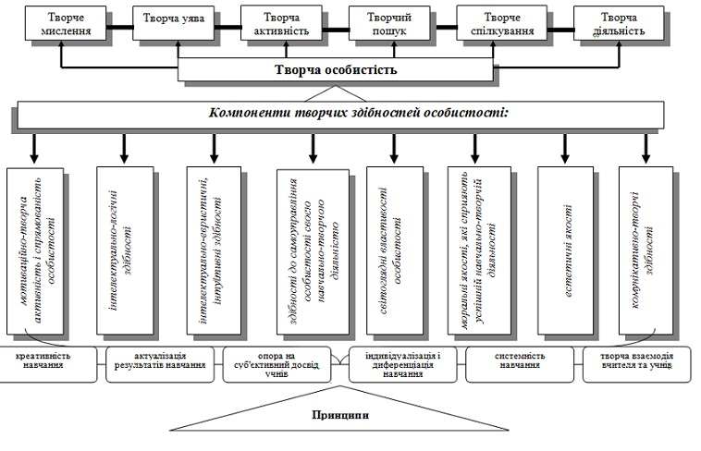

**Методичні засади розвитку творчих здібностей учнів**

Традиційна методика розвитку творчих здібностей будується на організації розумової діяльності, яка характерна для наукової творчості:

* висування проблеми, яка базується на аналізі даних;
* інтуїтивне висування гіпотези;
* інтерпретація явищ, прогноз;
* бачення підтексту та тлумачення смислу при вивченні нового матеріалу.

**Шляхи формування творчої особистості**

**Особистість**

**єдність виховної і психологічний**

**позашкільної роботи комфорт**

**єдність в навчанні формування звільнення від**

**"Я"-концепції особистої**

**уразливості та**

**неповноцінності**

**вікові індивідуальні**

**особливості особливості**

**емоційне**

**евристичний сприймання**

**підхід до рольова**

**засвоєння знань гнучкість**

**суб'єкт –**

**суб'єктивні**

**відносини**

**ТВОРЧА ОСОБИСТІСТЬ**

Для розвитку творчих здібностей на уроках фізики також необхідно розвивати дивергентне мислення – мислення, «яке йде одночасно в різних напрямках» (за Дж. Гілфордом – розбіжне мислення), воно варіює способи вирішення проблем і може привести до несподіваних висновків і наслідків. Розвиток дивергентного мислення включає наступні елементи: знімання різноманітних обмежень, постановка запитань у більш широкому, загальному чи конкретному значенні. Учні повинні набути навичок щодо розгляду явища з різних точок зору, уміння «переключатись» з абстрактної моделі на реальну ситуацію.

Значний потенціал для розвитку дивергентного мислення учнів мають фізичні задачі різних типів. Уявлення про можливості задач у розвитку дивергентного мислення дає нижче наведена таблиця, сформована на основі власного досвіду та практик колег, а також додатки до неї.

|  |  |  |
| --- | --- | --- |
| **Тип задач** | **Завдання для учнів** | **Показники  дивергентного мислення, які розвиваються** |
| Кількісні | 1. Придумати задачу (скласти умову), або декілька задач за:  а) скороченим записом;  б) малюнком, фотографією;  в) схемою, рисунком;  г) уривком з оповідання (казки, вірша і таке інше). | Гнучкість,  оригінальність. |
| 2. За даною умовою скласти вимоги до задачі (що треба знайти). | Швидкість,  точність. |
| 3. Розв’язати задачу – подається задача:  а) з надлишковими даними;  б) з неповними даними. | Гнучкість,  точність,  оригінальність. |
| 4. Розв’язати задачу різними способами. Який з них Ви вважаєте більш раціональними? Чому? | Гнучкість, точність, швидкість, оригінальність. |
| 5. Скласти з даної задачі декілька інших і розв’язати їх – завдання пропонують після того, як розв’язана дана задача. | Гнучкість, оригінальність, точність. |
| Якісні | 1. Відповісти на питання до даного малюнка – учитель ставить неконкретне питання (наприклад, не обговорює умови протікання даного явища). | Гнучкість оригінальність. |
| 2. Придумати якомога більше питань до даного предмета (явища) – подається фізичне тіло, приклад; демонструється явище, дослід і таке ін. | Гнучкість  оригінальність |
| 3. Перелічити всі можливі використання даного предмета (явища), включно з фантастичними. | Гнучкість оригінальність |
| 4. Завдання на зникнення чогось (наприклад: Щоб сталося, якби зникло тертя?). | Гнучкість оригінальність |
| 5. Завдання на зміну звичайних відношень на прямо протилежні (наприклад: Щоб сталося, якби дим став кориснішим за чисте повітря?). | Гнучкість оригінальність |
| Експериментальні | 1. За даним обладнанням скласти якомога більше задач і розв'язати їх. | Гнучкість, оригінальність, швидкість. |
| 2. Розробити декілька способів експериментального визначення даної фізичної величини та підібрати відповідне обладнання. | Гнучкість,  оригінальність. |
| Графічні | 1. Придумати умову задачі за даним графіком:  а) вербально;  б) за допомогою малюнка. | Гнучкість, оригінальність, швидкість, точність. |
| 2. Визначити, залежність між якими величинами може мати вигляд, який показаний на графіку (позначити осі координат). | Гнучкість, точність. |
| 3. Скласти вимоги до даного графіка (що треба знайти). | Точність, швидкість. |
| 4. Подати даний графік в інших можливих координатах осях | Гнучкість, точність, швидкість. |

**Приклад заохочення учнів до активної участі в роботі на уроці: досягнення вершини успіху через проходження усіх сходинок – складових частин уроку**

**«Шлях до успіху»**

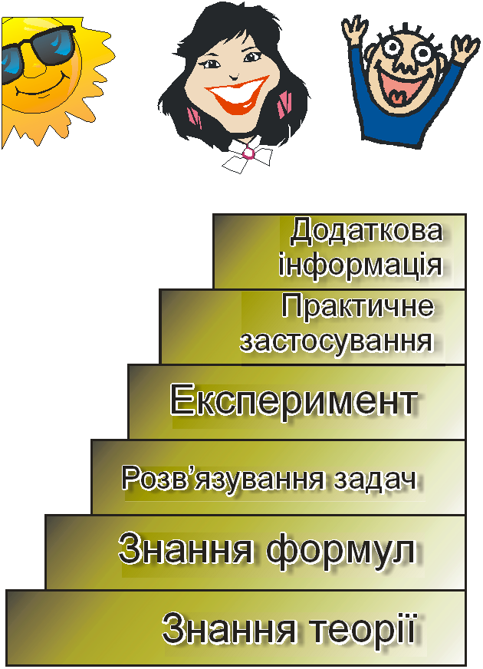

**Приклад завдання для розвитку дивергентного мислення: скласти умову задачі за малюнком**





**Приклад завдання: «Я десь це бачив…»**

Учням демонструються малюнки з підручника «Фізика», після чого діти повинні пояснити, що зображено на малюнках.

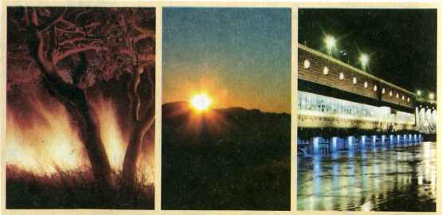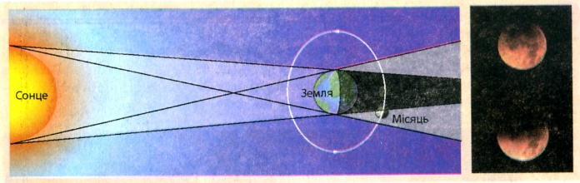

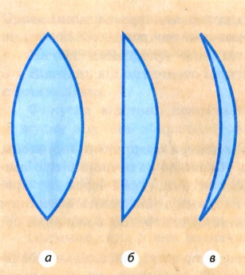

**Завдання для розвитку пошуково-дослідницьких здібностей учнів: Як бачать різні тварини і птахи?**

Під час виконання завдання учням пропонується дослідити особливості зору та сприйняття світлових явищ різними тваринами. Таким чином, учні не лише здійснюють пошук нової інформації, а й проводять проекцію знань з біології на фізичні категорії, що зумовлює розвиток їх творчих здібностей та стимулює мисленнєві процеси.

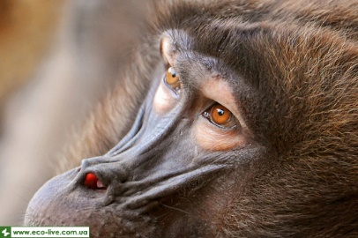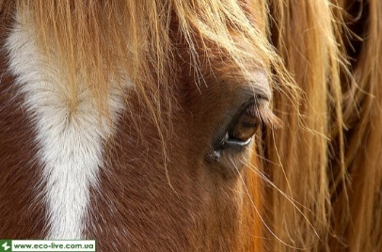

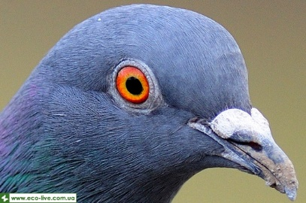

**Завдання для розвитку творчої діяльності учнів на основі виявлених пошуково-дослідницьких компетентностей: «Створення пам’ятки «Бережи очі!»**

Для виконання цього завдання учням необхідно проаналізувати раніше зібрану та досліджену інформацію з тим, щоб сформувати пам’ятку для проведення щоденної гігієни очей (пам’ятка сформована на основі аналізу лікарських рекомендацій, розміщених у вільному доступі в мережі Інтернет).

***Бережи очі!***

1. Не можна читати лежачи.

2. Не можна читати, коли погане освітлення.

3. Промені світла повинні падати на книгу зліва або зверху.

4. Книгу тримати не ближче, ніж 25 см від очей.

5. Не можна читати книгу і дивитися телевізор одночасно: це може призвести до перенапруження очей.

6. Кожну годину потрібно давати очам відпочити 10-15 хвилин.

7. Не можна читати в транспорті.

8. Обмежити час перебування перед телевізором і комп’ютером.

9. Раціон дитини повинен бути не тільки смачним, але й корисним, досить збагаченим білковою їжею. Особливо слід звернути увагу на фрукти, овочі, рибу і м'ясо.

10. Мінімум 1 раз на рік проходити огляд у спеціаліста, щоб виявити проблеми із зором на початкових етапах.





**Завдання для розвитку комунікативних та творчих здібностей учнів: Складання тематичного кросворду**

Під час узагальнюючих занять з теми, пропонується робота в групах для складання тематичних кросвордів. При цьому групи складають тематичні кросворди, якими потім обмінюються з іншими групами. По завершенню уроку перевіряються правильні відповіді в усіх групах.

**Завдання для розвитку пошуково-дослідницьких компетентностей учнів: підготовка доповідей на цікаві теми у межах шкільної програми**

Для виконання цього завдання учні повинні обрати будь-яку тему, яка пов’язана не лише з фізикою, а й зачіпає інші сфери, та підготувати коротку інформативну доповідь. Такі завдання не лише розвивають пошуково-дослідницькі компетентності учнів, а й роблять заняття більш інформативними та цікавими для усіх учасників навчального процесу. Наприклад, у межах теми «Світлові явища», учні можуть дослідити історію життя та творчості сліпого художника Есрефа Армагана, який писав напрочуд насичені різноманітними кольорами картини.

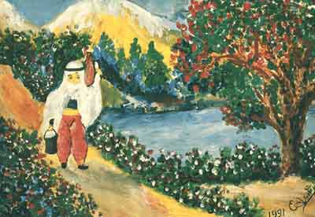 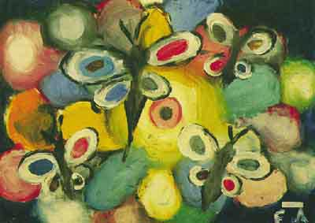

Таким чином, можна зробити загальний висновок про те, що при розвитку творчих здібностей учнів **необхідно керуватись такими вихідними принципами:**

***1. Знання - фундамент творчості.***

Будь-яка діяльність може бути реалізована тільки за наявності у особи певного набору знань та навичок. А тому, і, відповідно, творча діяльність учнів відбувається у межах наявних у них знань. Саме тому, для повноцінного розвитку творчих здібностей дитини, необхідно рівною мірою сприяти як розвиткові її творчих здібностей, так і отриманню нею нової інфорації.

***2. Відбір навчального матеріалу повинен здійснюватися прискіпливо.***

Сучасність характеризується неймовірною кількістю інформації, яка оточує дітей. Якщо раніше діти могли отримати певні дані з друкованих джерел, то зараз одним кліком вони можуть відкрити для себе будь-які бібліотеки світу. Але надмірна кількість інформації може негативно позначитись на процесі розвитку – пам’ять зберігатиме дані, які не несуть жодного змістовного навантаження. Тому в навчальному процесі потрібно дуже ретельно підбирати матеріал, виділяючи дійсно важливу та цінну інформацію, яка сприятиме розвиткові дітей.

***3. Необхідність багаторазового повторення різним чином організованого навчального матеріалу.***

Цей принцип змістовно пов’язаний з попереднім і виник через надмірне інформаційне навантаження для дітей. Для повноцінного засвоєння і запам’ятовування корисними будуть періодичні повторення вже вивченого матеріалу (хоча б основної його частини) з тим, щоб діти могли вільно орієнтуватись у матеріалі та не запам’ятовувати його відокремленими частинами.

***4. Важливість формування стійкого інтересу до навчання.***

Інтерес до вивчення матеріалу – це невід’ємна складова успішного розвитку дитини. При відсутності примусу до навчання, дитина почуватиме себе розкуто і впевнено на уроках, що дозволить їй повною мірою проявити свої творчі здібності.

***5. Провадження різностороннього розвитку учнів.***

Як уже зазначалось вище, творчість – це компіляція багатьох процесів, а тому одночасний розвиток кількох здібностей учнів дозволить стимулювати їхню творчу діяльність.

***6. Застосування індивідуального підходу до кожного учня.***

Найважливішим принципом у діяльності вчителя має залишатись уважне ставлення до кожної окремої дитини. Адже особистість – це окремий унікальний набір почуттів, вмінь і бажань. Тому застосування єдиного підходу до усіх учнів може мати наслідок ігнорування окремих дітей і, відповідно, неналежне забезпечення умов для їхнього розвитку.

І, на останок, хочу навести прекрасний вислів відомої вченої Марії Складовської-Кюрі, який вже довгі роки є моїм професійним кредо та квінтесенцією мого підходу до навчального процесу та розвитку учнів:

***«Треба вірити, що ти на щось здатен, і цього «щось» потрібно досягти за будь-яку ціну!»***

**Джерела:**

1. Словник української мови. В 11 т. — Київ : Наукова думка, 1970–1980.
2. В.В. Матвійчук та інші / Формування та розвиток творчих здібностей учнів – Електронний ресурс – Режим доступу: <http://qoo.by/2Pdd>
3. Виготський Л. Уява і творчість в дитячому віці. – М., 1967. – С.7.
4. Равлюк Т. Діагностика та раннє виявлення творчих здібностей учнів. Вісник Львів. ун-ту. Серія педагогічна. – 2005. – Вип. 20.- С.112-118.
5. І.М. Періг Діагностика креативності студентів // Вісник Національного технічного університету України “Київський політехнічний інститут”. Філософія. Психологія. Педагогіка. – 2007.